计算方法：

1. **水汽初值和水汽终值：**瞬时量，单位为kg，分别为T=0和T'时刻的格点柱垂直积分水汽量。

其计算公式如下：

，

式中g为重力加速度(m/s2)，q为各层比湿(g/kg)，Pz为大气层顶高度Z处的气压值(hPa)，Ps为地表面气压(hPa)。水汽含量单位为g/cm2。对整层大气的水汽从地表气压到100 hPa垂直积分。

由于FNL模式结果中没有比湿，通过每层的温度t、气压lev、相对湿度rh计算，如下：

es=6.11*exp(17.26*(t-273.16)/(t-35.86))

qs=0.622*es/(lev-0.378*es)

q=rh/100.*qs*1000 (g/kg)

ERA5模式有比湿变量。

区域内所有格点的水汽初值，用每个格点的柱含量乘以格点面积相加， 0.25°每个格点面积是0.25*111km*0.25*111km*cos（纬度）。

**2**. **水凝物初值和水凝物终值：**瞬时量，单位为kg，分别为T=0和T'时刻的格点柱垂直积分水凝物量。

水凝物FNL模式中用每层的cloud water积分，ERA5模式用cloud water + cloud ice+Specific rain water content+Specific snow water content。垂直积分方法同水汽。

区域内所有格点的水凝物初值，同样用每个格点的柱含量乘以格点面积相加。

**3. 水汽输入和水汽输出**：时间积分量，单位为kg，分别为单位时段内T，通过格点各边界垂直各层流入和流出的水汽量，需要结合风场计算得到。在任一边界视u，v的正负，水汽的平流均可有正、负两种符号，即输入或输出。

水汽通量表示单位时间流经某一单位面积的水汽质量，它反映了水汽的输送强度。水汽输送通量的计算公式为：

，

式中，g、q、p为已知量，Vn为与区域边界垂直的风速分量（u，v）。积分方法同上。计算时各量单位取：g为m/s2，q为g/kg，Vn为m/s，水汽通量单位为g/(s•cm)。

各边界的水汽通量分别为：

； ；

；；



其中，QW、QE、QN、QS分别为通过西边界、东边界、北边界、南边界的水汽通量，QB为通过区域上空内的净水汽通量。m1和m2分别为西边界和东边界上的格点数，n1和n2分别为北边界和南边界的格点数，ΔlW、ΔlE、ΔlN和ΔlS分别为各边界上的格距。若通过某边界的水汽通量为负值表示该边界有水汽输出，正值则表示有水汽输入。

各边界不同风向时，水汽和云水的输入和输出的判断如下：

西边界，u>0，输入；u<0，输出

东边界，u>0，输出；u<0，输入

南边界，v>0，输入；v<0，输出

北边界，v>0，输出；v<0，输入

各格点输入和输出的总量分开累加。不同气压层的输入和输出也分开累加。

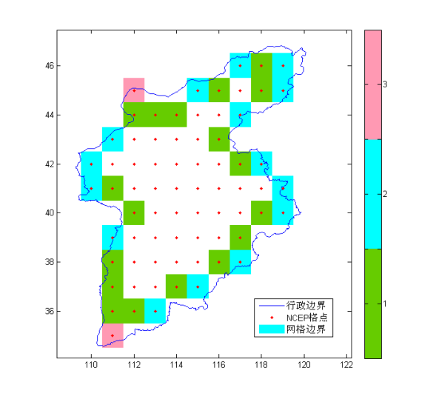

图4 任意区域边界处理示意图（图中绿色、蓝色和红色分别表示经该格点的

1条、2条或3条边界有水凝物的平流输送）

对固定区域，按上图将边界上所有格点的输入和输出分别相加，得到区域总的水汽输入和输出量。水汽通量单位为g/(s•cm)，每个格点的通量需要乘以边长，经度和纬度方向的边长分别为0.25*111km和0.25*111km*cos（纬度），再乘以统计时间（比如fnl3小时分辨率，era5是1小时），在规定时间比如一个月内加起来。

**4. 水凝物输入和水凝物输出**

水凝物FNL模式中用每层的cloud water积分，ERA5模式用cloud water + cloud ice+Specific rain water content+Specific snow water content。通量计算同水汽。

**5. 地面蒸发**

用自动站测到的蒸发量插值后求整个区域的和。或者用再分析资料的地面蒸发。

**6. 地面降水**

用自动站测到的降水量插值后求整个区域的和。或者用再分析资料的地面降水。

**7. 凝结和蒸发：**时间积分量，单位为kg，单位时段T内格点柱内空中水汽凝结为云水或云水蒸发为水汽的那部分。

由于云内蒸发和凝结难以监测和计算，因此在本指南中，（凝结-蒸发）作为整体，由水凝物平衡方程（2）求得。计算方法为：

凝结-蒸发=水凝物终值+水凝物输出+降水-水凝物初值-水凝物输入

**8. 知道以上数值后，可计算其他变量**

**水汽总量GQv**：T时段内，评估区域内参与大气水循环过程的所有水汽的收入量，应等于所有支出量，并定义为水汽总量。

GQv = 水汽初值+水汽输入+地面蒸发+蒸发

或 GQv = 水汽终值+水汽输出+凝结

**水凝物总量GQh**：T时段内，评估区域内参与大气水循环过程的所有水凝物的收入量，应等于所有支出量，并定义为水凝物总量。

GQh = 水凝物初值+水凝物输入+凝结

或 GQh = 水凝物终值+水凝物输出+降水+蒸发

注：水汽总量GQv和水凝物总量GQh的计算方法可以由收入项或支出项分别计算，但计算公式中分别用到了初值、收入和终值、输出，由于数据的精确性不夠，结果不会完全相等，如果二者误差在规定范围内，可以认为结果是可信的。

**降水总量GR**：T时段内，分析区域的降水总量。

GR = T时段内区域雨量累加

**云水资源总量GCWR：**一定范围，一段时间中，水凝物总量中没有降到地面的那部分。

空中云水资源总量GCWR =水凝物总量-降水总量

=水凝物终值+水凝物总输出+蒸发

或 GCWR =水凝物初值+水凝物总输入+凝结-降水

=水凝物初值+水凝物总输入+水凝物终值+水凝物输出+降水-水凝物初值-水凝物输入-降水=水凝物终值+水凝物输出

**水汽更新周期Tv**：0-T时段，评估区域内水汽瞬时总量的平均值和平均降水强度的比值。

Tv=水汽瞬时总量的平均值/(总降水量/时段）

**水凝物更新周期Th：**0-T时段，评估区域内水凝物瞬时总量和平均降水强度的比值。

Th=水凝物瞬时总量的平均值/(总降水量/时段）

**水汽凝结效率P：**一定范围，一段时间中，总凝结量占总水汽量的比率。

P=总凝结量/水汽总量

**水汽降水效率Ev：**一定范围，一段时间中，降水总量占水汽总量的比率。

Ev=降水总量/水汽总量

**水凝物降水效率Eh：**一定范围，一段时间中，降水总量占水凝物总量的比率。

Eh=降水总量/水凝物总量

**总水物质降水效率Em**：一定范围，一段时间中，降水总量占总水物质总量的比率。

Em=降水总量/总水物质量

**9. 算出来的各水物质总量单位为kg，可以转换为亿吨，或者除以区域面积转换为kg/m2或mm单位。**

**10. 画图使用的单个格点的云水资源计算方法：**

把每个格点当做一个区域按1-8步骤计算云水资源，水汽和水凝物的值就是此格点的柱含量，格点边界水汽通量用相邻格点的平均风速*此格点的水汽量。